Tekst łatwy do czytania



# Fundacja Więcej z Życia

**Ulica**: Osiedle Przy Skrzyżowaniu Rzek 1a/6.

**Miejscowość**: Wągrowiec.

## Opis miejsca

To jest blok w którym jest biuro Fundacji Więcej z życia.

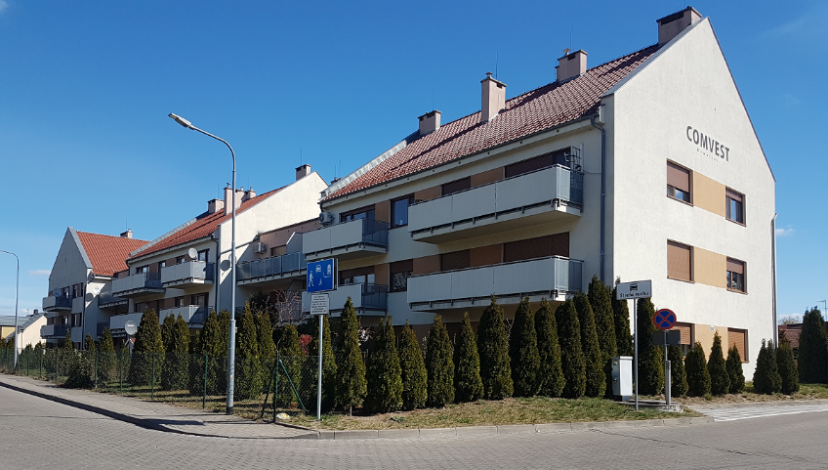

To jest parking, znajduję się obok bloku w którym jest biuro fundacji.

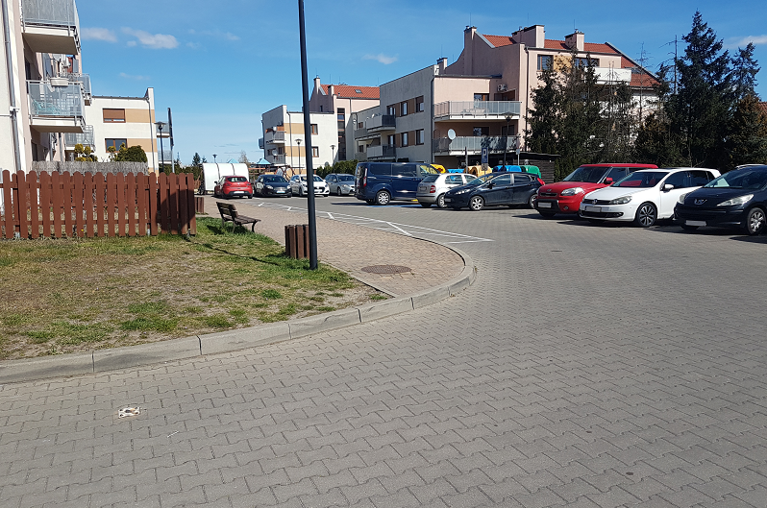

To jest wejście do bloku.

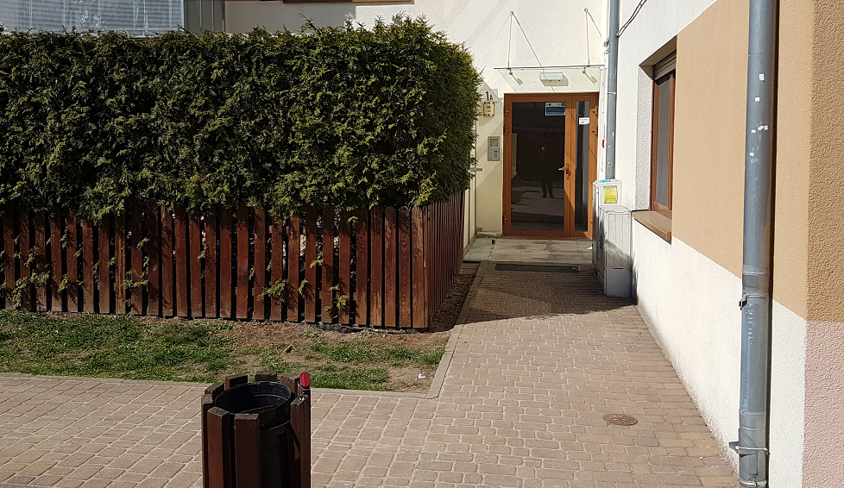

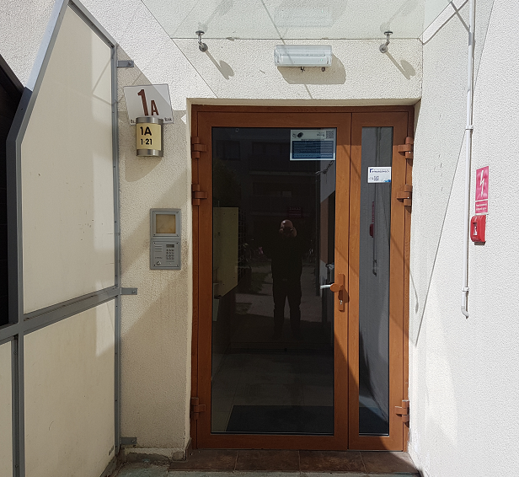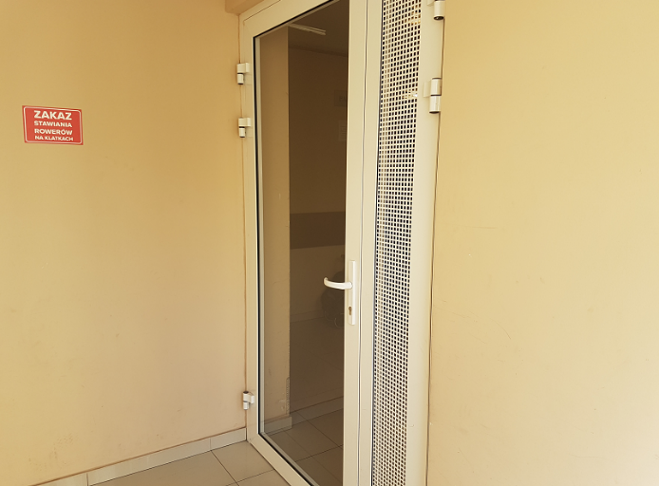

Po wejściu do bloku, idziesz w lewo i po prawej stronie jest wejście

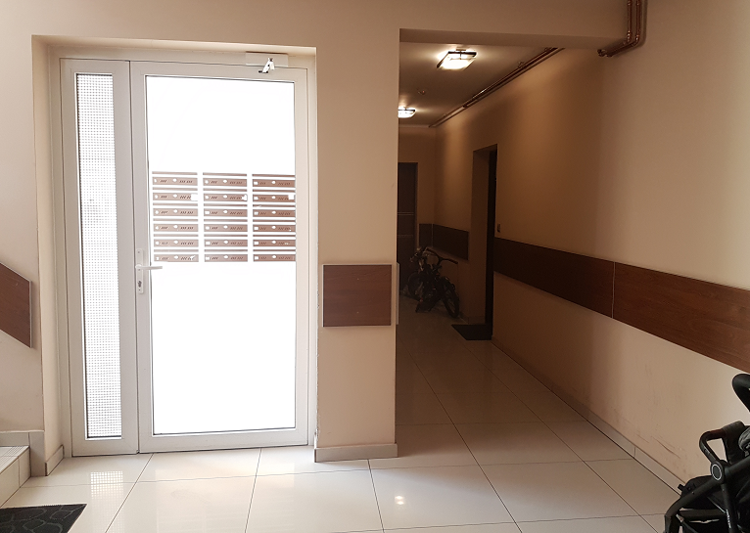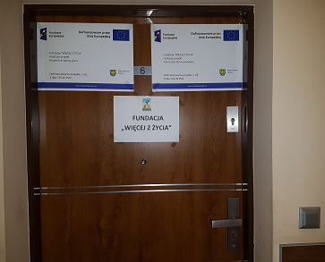

## Prezes Fundacji – Robert Lorczyk

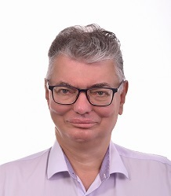

## O nas

* Pomagamy osobom, które mają trudności z poruszaniem się.  
  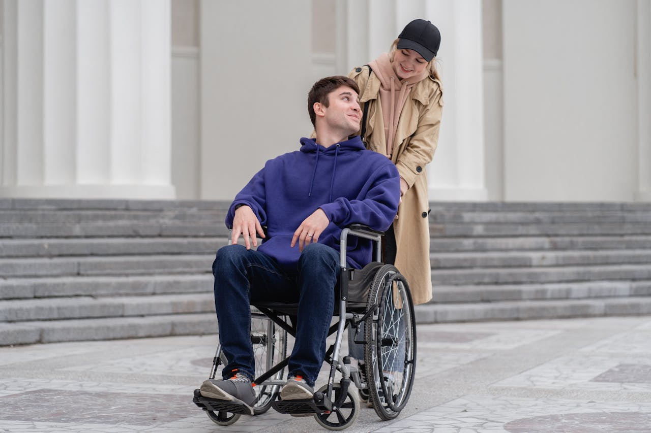
* Chcemy, żeby osoby z niepełnosprawnościami mogły żyć razem z innymi – tak samo, jak osoby zdrowe.
* Pomagamy rodzinom osób niepełnosprawnych.

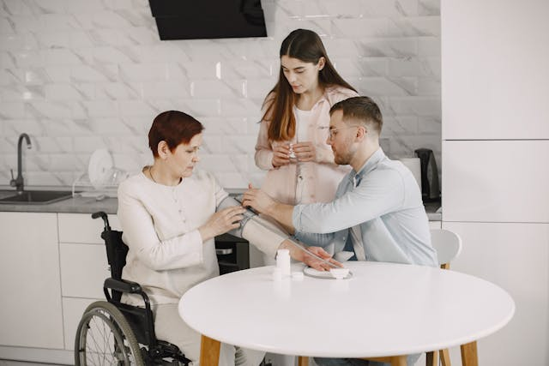

* Pomagamy w kontaktach z innymi ludźmi.

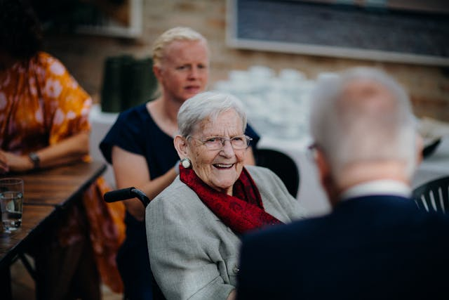

* Dajemy wsparcie i pomoc.

## Kto u nas pracuje?

W Fundacji pracują osoby z doświadczeniem:

* Uczą innych, jak pomagać osobom z niepełnosprawnością.
* Prowadzą projekty.   
  Projekty pomagają osobom potrzebującym opieki.
* Prowadzą szkolenia.

## Przyczepa kempingowa

Mamy nową przyczepę kempingową dostosowaną dla osób na wózkach.

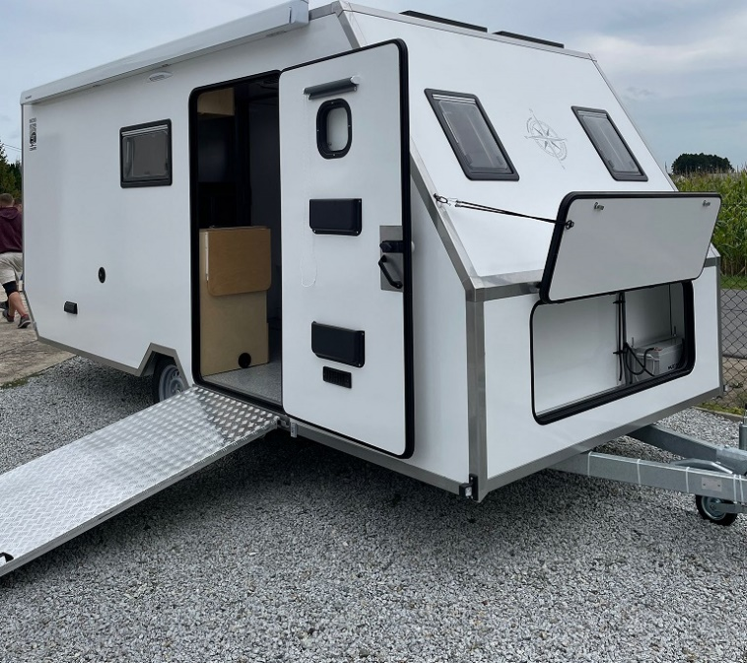

Pozwala nam podróżować po całej Polsce

* Grupowo
* Z asystentem
* W wybrane przez nas ciekawe miejsca

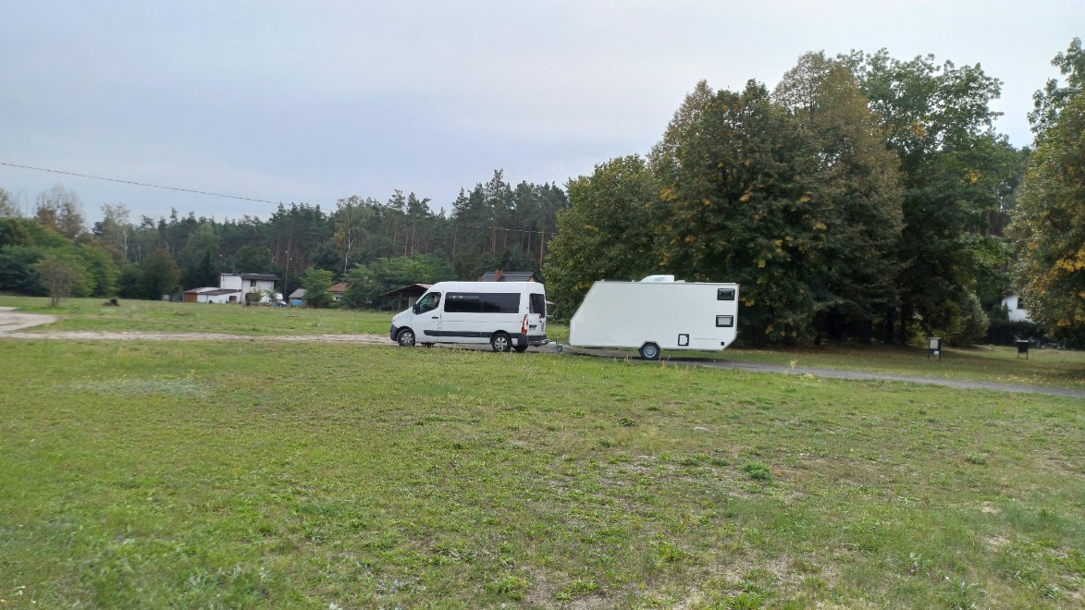

## Napisz do nas



[fundacja.wiecej.z.zycia@wp.pl](mailto:fundacja.wiecej.z.zycia@wp.pl)